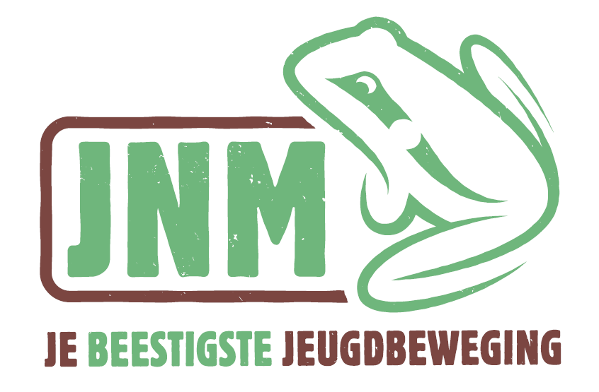

FUNCTIEHANDLEIDING MATRAS EN LOKAAALVERANTWOORDELIJKE

Werkjaar 2022 – 2023

v.u. JNM vzw, Kortrijksepoortstraat 192, 9000 Gent

Beste Matras en/of lokaalverantwoordelijke,

Je engageert je dit jaar om je afdelingsbestuur mee te doen draaien, en dat is geweldig!

Vele mensen gingen je voor, en ook na jou zullen velen je functie uitvoeren. Daarom vind je achteraan deze functiehandleiding ruimte om je ervaringen van het afgelopen jaar neer te schrijven, als ook enkele lopende projecten. Zo kan je opvolger snel aan de slag!

Kreeg je deze functiehandleiding al van een voorganger? Lucky you!
Dan vind je achteraan natuurlijk de opmerkingen en ervaringen, net als de contactgegevens zodat je in hoge nood een beroep kan doen op je voorganger.

MATRAS EN/OF LOKAALVERANTWOORDELIJKE

Proficiat! Jij bent de kersverse Matras en/of Lokaalverantwoordelijke van je afdeling.

- TAKEN EN UITVOERING MATRAS
- Overzicht HOUDEN van het materiaal
  - Het is heel belangrijk om een fatsoenlijke lijst te hebben met alle dingen die je zelf als afdeling hebt. Hou deze zeker goed up to date, dat maakt alles veel overzichtelijker.

- Materiaal ontlenen
  - Materiaal ontlenen bij JNM Nationaal
    - Wil je nachtvlinders vangen, maar heb je geen nachtvlinderval? Wil je een quiz organiseren, maar heb je geen beamer?
    - JNM'ers kunnen een beroep doen op het ontleenmateriaal van JNM Nationaal om mega-coole activiteiten te organiseren, zonder zelf geld te moeten investeren. Planten determineren, muizen vangen, kruien aan de kust, maar ook schminken en gezelschapspelletjes spelen. Er is heel wat materiaal beschikbaar!
    - MOS: Materiaal Ontleen Systeem
    - Een overzicht van de inhoud van de koffers, vind je hier. Een overzicht van al het materiaal vind je hier. Scrol er gerust eens door.
    - Het materiaal haal je af op het bondssec, in de Kortrijksepoortstraat 192, in Gent. Je ontlening zal klaarstaan op het opgegeven moment. Breng je materiaal terug op de dag die je hebt aangegeven, want misschien wil iemand anders direct na jouw ontlening het materiaal gebruiken. Komt er iets tussen of kan je niet komen tijdens de openingsuren? Laat het dan zeker weten aan ontleen@jnm.be. Let wel op: Parkeren voor het bondssec is verboden, parkeer liever in de straat. JNM komt niet tussen voor boetes.
    - Wanneer je materiaal ontleent, ga je akkoord met het ontleenreglement. Neem het zeker door, want er staan een aantal belangrijke zaken in, bijvoorbeeld wat de vergoeding is bij verlies van materiaal.
    - Was er iets onvolledig, ging er iets kapot? Aarzel niet om het te laten weten via ontleen@jnm.be, zo kan de praktische ploeg het aanvullen of herstellen voor volgend gebruik!
    - Heb je een auto nodig om materiaal voor een nationale activiteit te vervoeren? Dan kan je gebruik maken van het cambio-abonnement van JNM. Hier lees je hoe het moet.

Kampmateriaal
    - Wil je kampmateriaal (tent, shelter, gasbekken, kookset...) ontlenen?
    - Voor ontleningen tijdens de kampenzomer staat hier meer info.
    - Voor ontleningen tijdens het jaar gebruik je het MOS formulier.
    - Externen kunnen tenten huren voor 50 euro + 30 euro per week en betalen hierbij 100 euro waarborg. Voor JNM'ers is het natuurlijk gratis :)

Materiaal ontlenen bij andere afdelingen
    - Haal je je materiaal liever dichter bij huis? Dan kan je eens kijken of je buurafdeling misschien het materiaal heeft dat jij nodig hebt. Neem een kijkje in het afdelingsMateriaalUitleenSysteem MUS.
De locaties (en contactgegevens) van de afdelingen vind je hier.
    - Als Matras zorg je ervoor dat de contactgegevens van de mensen uit jouw afdeling jaarlijks geupdatet worden in het MUS (het MateriaalUitleenSysteem voor afdelingsmateriaal), zodat mensen makkelijk kunnen vinden wie ze moeten contacteren om een tent of een batdetector of ... te lenen van een buurafdeling.

Kampeermateriaal ontlenen voor deelnemers
    - Gezinnen die daar nood aan hebben, kunnen gratis kampeermateriaal ontlenen (matje, slaapzak, trekrugzak, fiets, gamel...). De deelnemer moet in dit formulier aanduiden welk materiaal er nodig is. Organiseer je een kamp of weekendje buiten de kampenzomer, dan kan je dit ook aanbieden aan je deelnemers, maar moet je zelf een formulier aanmaken. Contacteer op voorhand ook zeker de diversiteitsmedewerker (diversiteit@jnm.be).

MATERIAAL AANKOPEN
  - In samenspraak met de rest van je bestuur beslissen welk materiaal nodig is.
  - Te rade gaan bij andere afdelingen en ploegen
    - Wil je weten wat de beste gids is om zweefvliegen te determineren, of welke natuurgids toegankelijk is voor piepers? Mail al je natuurstudiemateriaalvragen (oef, dat is een lang woord) naar nwg@jnm.be.
    - Wil je weten waar je een riek kan kopen of welke handzaag de beste is? Mail al je beheermateriaalvragen naar bwg@jnm.be.
    - Wil je weten waar je op moet letten als je een tent koopt, of in welke winkel je terecht kan voor een waterbidon? Mail al je materiaalvragen naar matras@jnm.be.

MATERIAAL ONDERHOUDEN EN HERSTELLEN
  - Als je afdeling materiaal heeft, is het nuttig om het goed te onderhouden en op tijd te herstellen, want als JNM’ers dragen we duurzaamheid hoog in het vaandel!

ANDERE MATERIAALVRAGEN?
  - Zit je nog met andere materiaalvragen, dan kan je altijd een mailtje sturen naar matras@jnm.be

- TAKEN EN UITVOERING LOKAALVERANTWOORDELIJKE

Alle praktische zaken ivm het lokaal
  - Je zorgt dat meterstanden gecontroleerd worden en kloppen met de afrekening.
  - Je voorziet voldoende sleutels en houdt het overzicht over wie er allemaal een sleutel heeft.
  - Je zorgt dat je in orde bent met de brandveiligheid, EGW en dat je lokaal inbraakveilig is.
  - Contact met medebewoners, eigenaar gebouw…
  - Het is belangrijk om de contactpersoon te zijn, voor vragen problemen of als mensen iets nodig hebben uit het lokaal. Het is praktisch als je als lokaalverantwoordelijke zelf in de buurt woont en een sleutel hebt.
  - Aangezien de praktische zaken hard kunnen verschillen van lokaal tot lokaal, maak je best een document voor je eigen lokaal met daarin: waar staat alles? Naar wie moet je bellen voor welke problemen? etc...

Het LOKAAl in Orde houden
  - Je zorgt dat het lokaal ordelijk blijft en alles zijn plekje heeft.
  - Je zorgt voor inkleding van het lokaal. Bovendien is je lokaal ook een uitgangsbord van je afdeling, dus jij zorgt dat promo (logo/banner/...) daar niet ontbreekt.
  - Als jullie lokaal een brievenbus heeft, is het jouw taak om die te legen. Best hang je ook een sticker op tegen gratis pers en reclamedrukwerk.

- Als je (nog) geen lokaal hebt...
  - Veel afdelingen hebben geen lokaal en stellen een lokaalverantwoordelijke aan om daarnaar te zoeken. Je kan dit proberen via de jeugddienst(en) van jouw gemeente(s) of via andere organisaties zoals andere jeugd- of andere minaverenigingen.
  - Idealiter is je lokaal een plek waar je zowel activiteiten kan doen, als dat je er materiaal kan opbergen. Soms vind je makkelijker een optie door die twee functies te splitsen en op zoek te gaan naar twee lokalen. Eén voor het organiseren van activiteiten (bijvoorbeeld een lokaal delen met een andere vereniging of gebruik maken van een zaaltje bij een lokale bib of museum) en een ander lokaal als opbergplaats voor materiaal.
- Tips & Tricks
  - Via de Ambrassade vind je een heel aantal tips en tricks over jeugdlokalen, onder andere ook over brandveiligheid. Zie https://ambrassade.be/nl/kennis/jeugdlokalen

- HELP!

Hulp nodig? Steek eens je licht op bij de Praktische Ploeg: pp@jnm.be of bij de administratieve medewerker: info@jnm.be

De Matras en/of lokaalverantwoordelijke van het werkjaar 2021-2022 was:

Naam
Mail
Tel

Dit zijn lopende projecten, die ook volgend werkjaar aandacht vragen:

Dit zijn de dingen die ik dit jaar heb geleerd:

Dit zijn de dingen die ik geprobeerd heb en echt goed werkten:

Dit zijn de dingen die ik geprobeerd heb en die niet zo goed werkten:

